**Социальный сертификат для образования вашего ребенка**

**Уважаемые родители!**

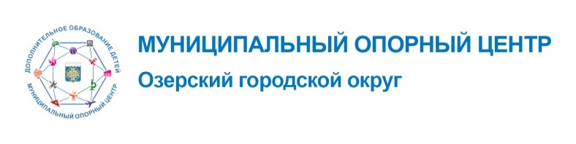**Социальный сертификат – это один из новых способов оплаты кружков, секций, творческих объединений; это официальное подтверждение возможности ребёнка получать дополнительное образование за счёт средств государства.**

Оформить социальный сертификат на ребенка, достигшего 5-летнего возраста, можно на Едином портале Госуслуги. При электронной записи ребенка в кружок или в секцию сертификат автоматически будет активирован.

**Уважаемые родители, напоминаем вам алгоритм получения социального сертификата:**

**Шаг 1. Вход на портал ЕПГУ, в личный кабинет** [www.gosuslugi.ru](http://www.gosuslugi.ru/)

**Шаг 2. Выбор услуги: раздел «Дети. Образование», вкладка «Запись на программу дополнительного образования».**

**Шаг 3. Подбор параметров с использованием системы фильтров. (Обязательно укажите муниципалитет и форму оплаты «По сертификату»).**

**Шаг 4. Выбор программы с использованием системы фильтров (Направленность программы, возраст ребенка, программы для детей с ОВЗ и детей-инвалидов).**

**Шаг 5. Подача заявки.**

**Статус «Оплата по сертификату» имеют программы дополнительного образования, которые успешно прошли процедуру независимой оценки качества и получили положительное заключение экспертов.**

**В 2025 году номинал сертификата в нашем городе составляет 33800 рублей.**

**В 2025 – 2026 учебном году организации дополнительного образования предложат потребителям образовательных услуг более ста программ с формой оплаты «по сертификату».**

**Получить актуальную информацию о каждой из этих программ вам поможет специальная интернет платформа «Навигатор дополнительного образования Челябинской области» (официальный сайт:** [https://ndo.edu-74.ru](https://ndo.edu-74.ru/) .

**Выбрав программу в Навигаторе, вы сможете получить сведения о цели и задачах, которые будет решать эта программа, о педагоге, о содержании и времени реализации программы.**

**Дополнительную информацию о социальном сертификате вы сможете также получить на сайте «Дворца творчества детей и молодежи»:** [ozerskdtdm.ru](http://ozerskdtdm.ru/) **(Полезные ссылки. Муниципальные опорный центр). Но, если вы самостоятельно не смогли найти ответы на свои вопросы, вам помогут квалифицированные специалисты муниципального опорного центра по телефону: 8 (351030) 2-85-52.**

**Найдите интересную программу для вашего ребёнка, подайте заявку, и уже с 1-го сентября ребенок начнет заниматься любимым делом**.

Добро пожаловать в увлекательный мир дополнительного образования!